TL-2800/TL-2800C/TL-2800CD 彩色影視感應卡門口機

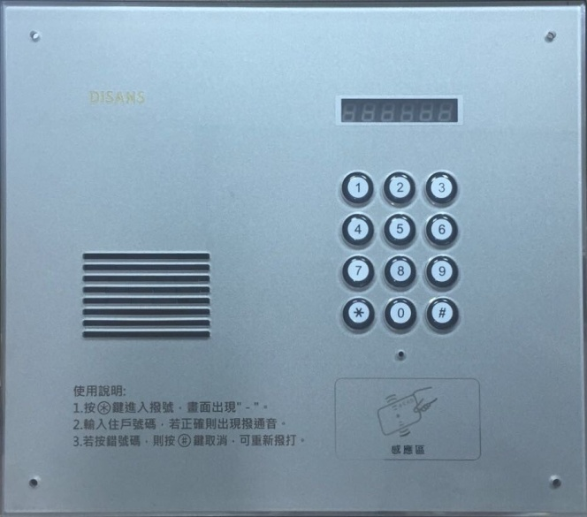

功能及特點:

* 模組化及規格化設計﹑施工快速，維護容易。
* 七段顯示器螢幕面板顯示。
* 造型先進, 具美觀﹑不生銹的特性，更能提高住宅高雅形象。
* 整體防水處理，採用數字按鍵；具防曬功能，不會變質脆化。
* 通話時間2分鐘，2分鐘後自動切斷，避免佔線。
* 可呼叫管理總機與管理員通話。
* 可外加讀頭，整合讀卡機與門口機結為一體。
* 可外加控制器連線整合於電腦門禁系統。

電氣規格:

* 電源電壓：DC 13V ～ 15V
* 攝 影 機：彩色1/3〞CCD
* 照明方式：夜視LED
* 影像圖素：NTCS：512H × 492V
* 解 析 度：水平380條
* 最低照度：0.1 LUX
* 鏡 頭：F = 3.6mm
* 讀頭感應距離：1 ～ 3cm
* 安裝方式：超薄崁入式
* 外型尺寸：高320×寬280×厚20mm
* 預 埋 盒：專用型（尺寸：高300×寬260×厚50mm）